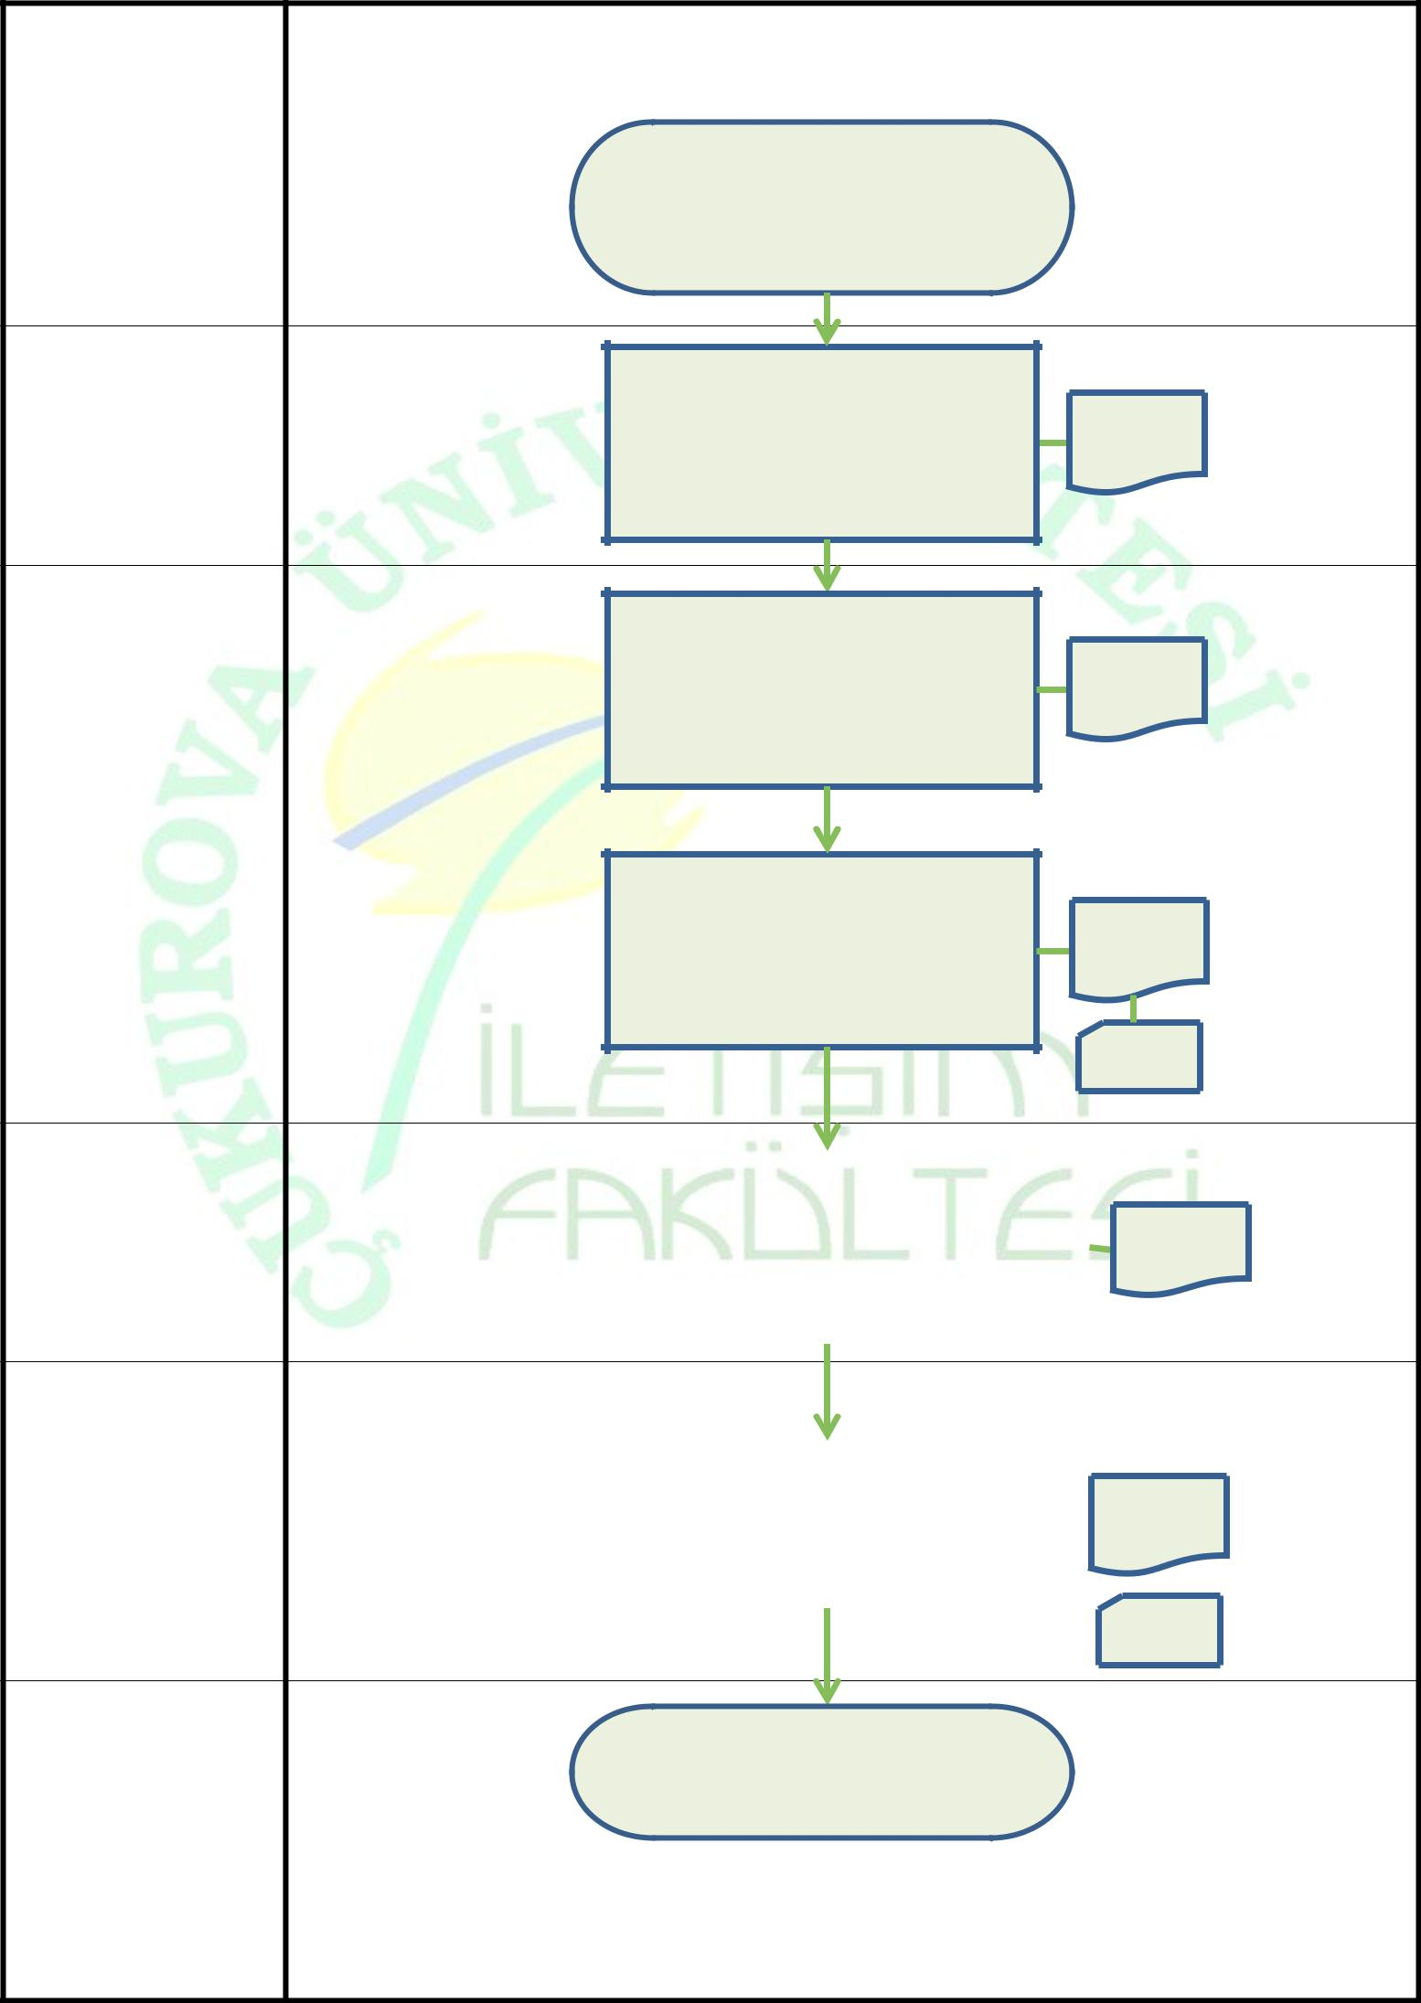  SORUMLU BİRİM | ÖSYM KONTENJANLARININ BELİRLENMESİ İŞ AKIŞI
 | 2547 sayılı
Öğrenci İşleri Daire | Yükseköğretim | Birimlerden yazı ile bir sonraki
 | Kanunu | Eğitim-Öğretim yılı için ÖSYM
Başkanlığı
 | Madde 45 | kontenjan önerileri istenir

Bölüm Başkanlıklarından ÖSYM

Öğrenci İşleri Birimi kontenjan talebi için önerileri ^{Üst Yazı} istenir

Bölümün kontenjan talebi

hazırlanarak Bölüm Kurulunda ^{Karar} görüşülür ve karara bağlanır

Bölüm Başkanlıkları

Bölüm Kurulu kararı Fakülte
Kuruluna sunulmak üzere ^{Üst Yazı}
Fakülte Dekanlığa gönderilir.

Karar

 |  | Bölüm Başkanlıklarından gelen
Fakülte Kurulu |  | Kontenjan talepleri Fakülte |  | Karar
 |  | Kurulunda görüşülerek
 |  | kontenjanlar belirlenir

Bknz. Fakülte Kurulu ve Fakülte

Yönetim Kurulu İş Akışı

Yazı İşleri Birimi | Karar senatoya sunulmak üzere, |  | Üst Yazı
 | Öğrenci İşleri Daire Başkanlığına
 | gönderilir
 |  |  | Karar

Belgeler dosyalanır

1 / 1

